ПРОФСОЮЗ РАБОТНИКОВ НАРОДНОГО ОБРАЗОВАНИЯ И НАУКИ РОССИЙСКОЙ ФЕДЕРАЦИИ

Улётовская районная организация

Информация
19 февраля 2018 года Дровянинская средняя общеобразовательная школа распахнула свои двери для участников районного семинара молодых педагогов. Словами приветствия участников семинара встретил заместитель директора по научно-методической работе и работе с молодыми педагогами Артемьева Любовь Георгиевна. Основная тема семинара «Внедрение в учебный процесс современных педагогических технологий и средств обучения в условиях введения ФГОС». Для участников семинара подготовлены методические материалы.
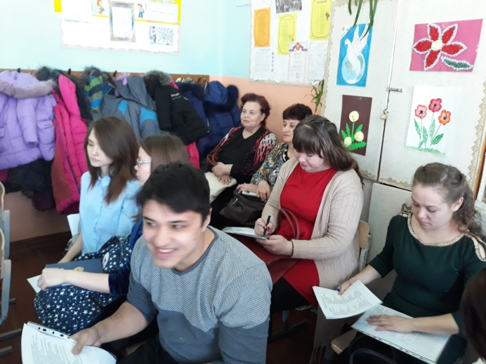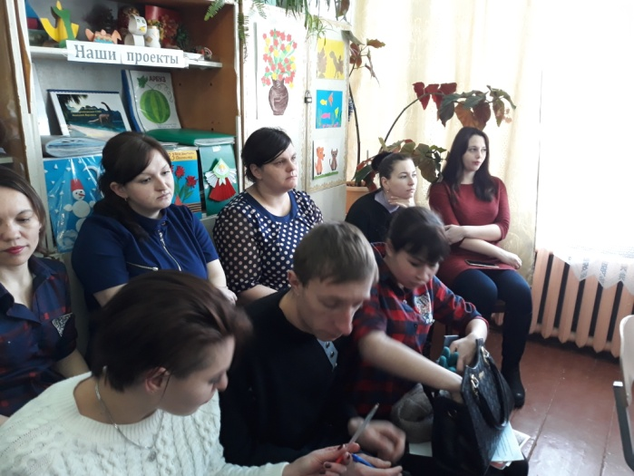

Секретами методического мастерства с участниками поделились уже опытные педагоги учитель начальных классов Калинина Галина Андреевна, «Развитие речи» во 2 классе. Учитель русского языка и литературы Седунова Наталья Валентиновна в игровой форме повторили с учащимися 6 класса склонение числительных. Молодой педагог учитель физического воспитания Турушев Андрей Николаевич с учащимися 8 класса отрабатывали приемы и навыки игры в баскетбол.
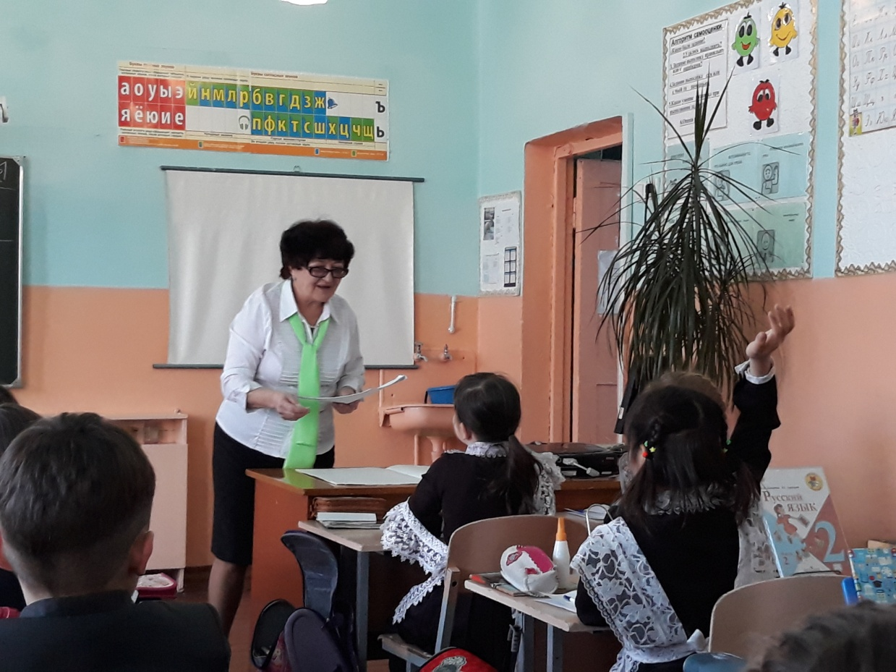
Педагог- психолог Головкова Анастасия Михайловна провела семинар с элементами анкетирования «Обучение педагогов интерактивным методам работы, навыкам конструктивного общения с подростками и саморегуляции». 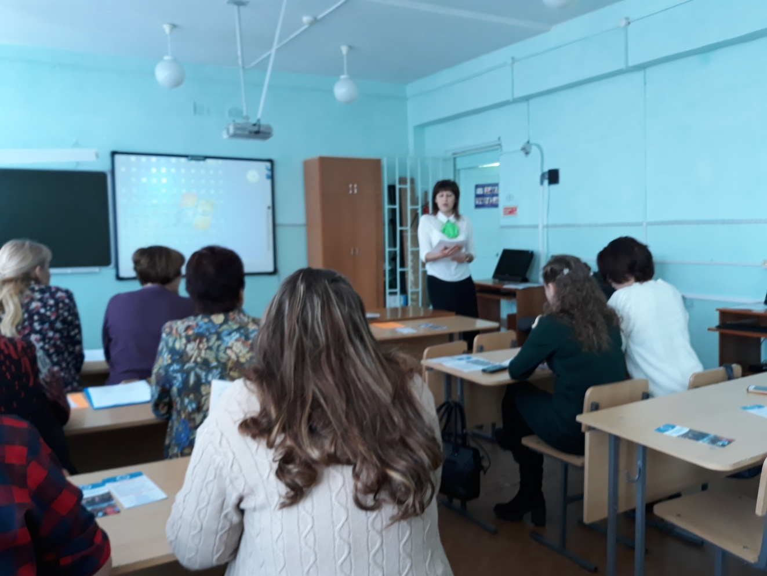

Молодым педагогом истории и обществознания Потаповым Сергеем Андреевичем проведено внеурочное мероприятие «Исторический калейдоскоп». 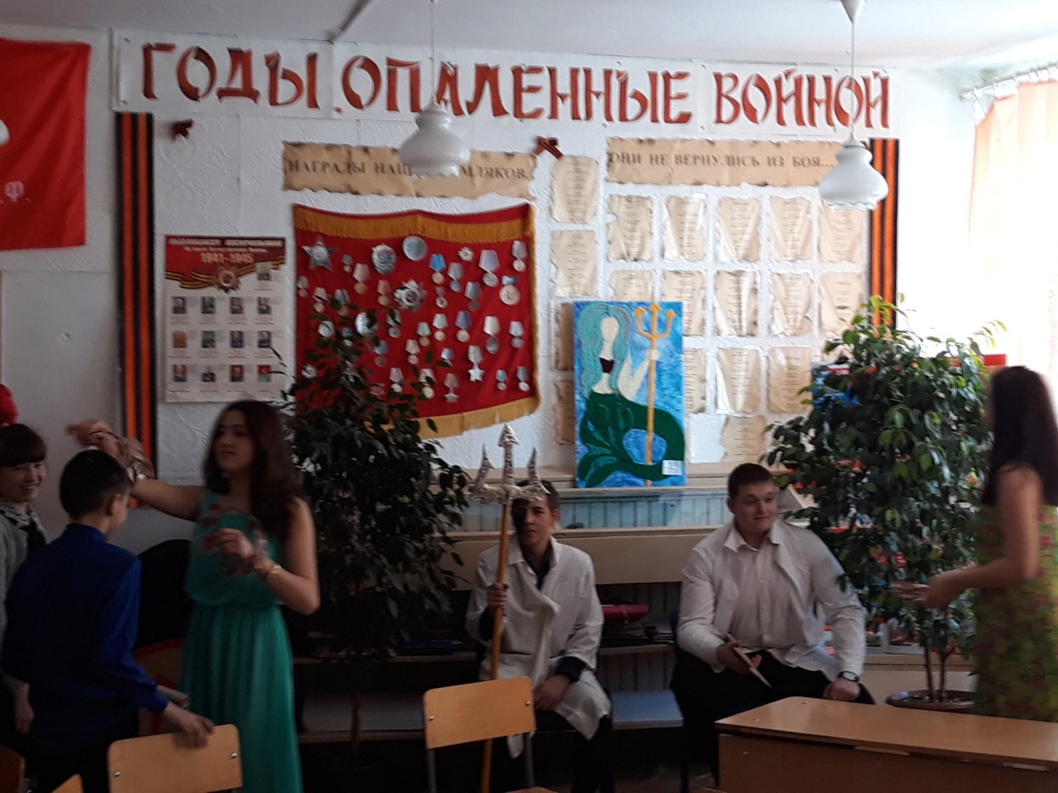
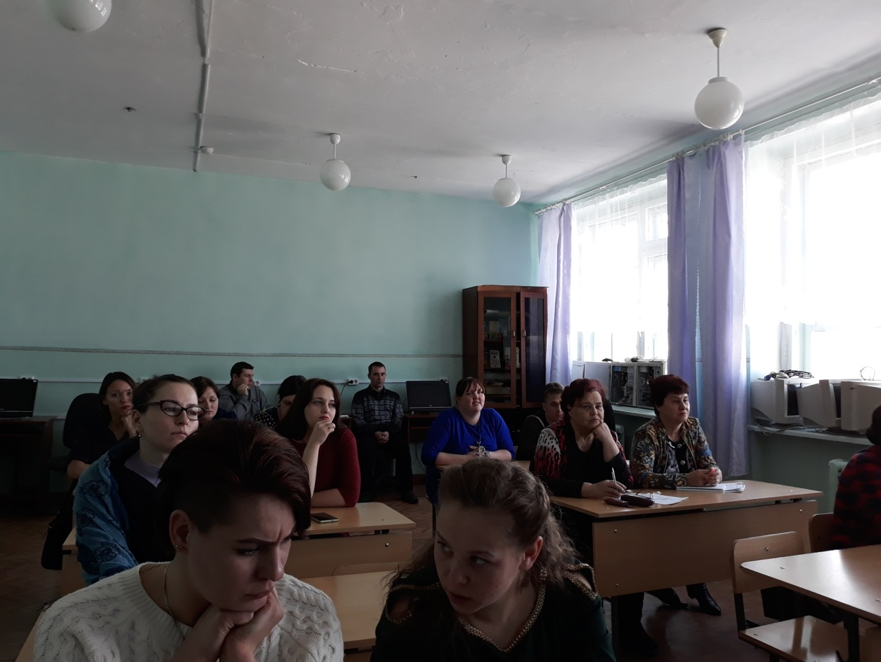
В заключении заместителем директора Артемьевой Л.Г. проведен анализ и обобщение опыта работы, было подчеркнуто, основная цель семинара «Совершенствование форм обобщения педагогического опыта работы; повышение престижа профессии педагога» достигнута.

Затем состоялась встреча с Шестаковой Еленой Викторовной, заместителем председателя Забайкальской краевой организации профсоюза работников образования и науки Российской Федерации, по вопросу «Реализация профсоюзной молодежной политики». С вопросами соблюдения норм правового законодательства, мерах социальной поддержки педагогов выступила главный правовой инспектор труда аппарата крайкома профсоюза работников образования Титова Надежда Алексеевна.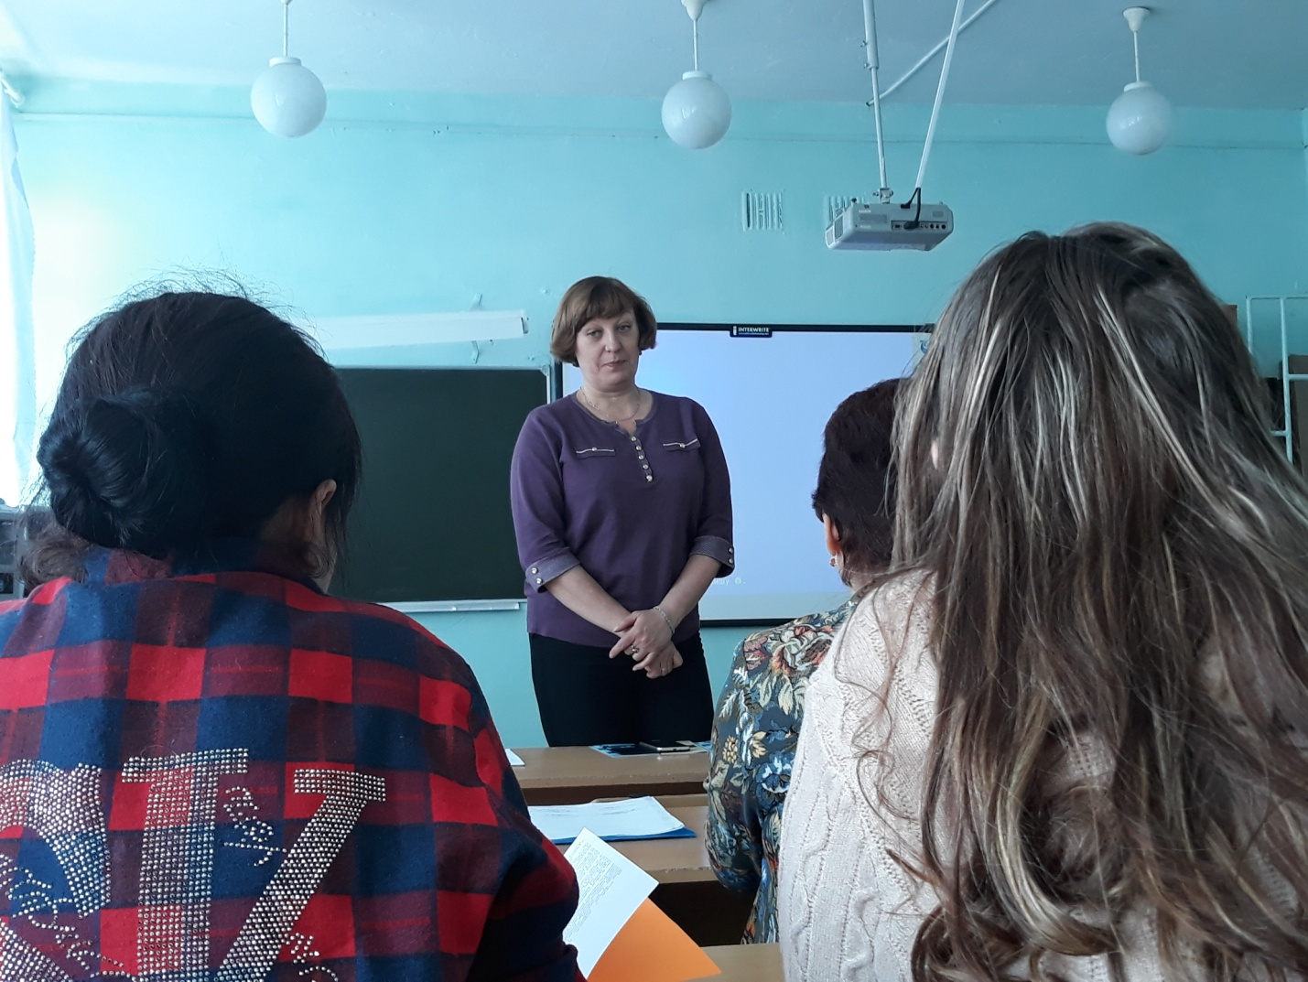
В работе семинара приняли 18 молодых педагогов из образовательных организаций района. Участники семинара положительно отозвались об организации и проведении семинара, представленные темы актуальны, методически полезны и необходимы для практической работы.

Ирина Пахомова, председатель Улетовской районной организации
Профсоюза работников образования и науки РФ

